杭州市钱塘高级中学2023年招收体育类
特长生工作实施办法

根据《杭州市教育局关于2023年杭州市区各类高中招生工作的通知》（杭教基〔2023〕2号）（以下简称《招生工作通知》）和《杭州市教育局办公室关于2023年杭州市区各类高中学校招收体育、艺术等特长生工作的通知》（杭教办德体卫艺〔2023〕46号）（以下简称《招收特长生工作通知》）规定，结合我校办学实际及特色发展需要，特制定我校2023年招收体育类特长生工作实施办法。
一、指导思想
1.进一步推进素质教育，充分发挥学校的办学优势，推动学校特色多样化发展，发现、选拔具有一定特长的初中毕业生，实施因材施教，促进学生个性化发展。

2.坚持“公开、公平、公正”和德、智、体全面衡量择优录取的原则。
二、组织机构
1.成立以校长为组长的特长生招生工作领导小组，负责研究、决定特长生招生工作中的重大事项，负责对通过特长专业水平测试学生名单的审核、上报审批和初中毕业升学考试后的相关录取工作。
2.领导小组下设办公室。负责对报名学生的资格初审，组织特长生专业水平测试，负责特长生专业水平测试成绩汇总、上报审核及网上公示。
3.成立学校特长生招生监督小组。负责特长生招生工作全过程的监督。监督电话：0571-82152996。
三、招生计划及报名条件
（一）招生计划（共27人）
（1）田径8名：（男子：铁饼1人，跳远1人，400米1人，5000米1人；女子：跳远1人，铁饼1人，铅球1人，200米1人）。
（2）女子篮球2人。
（3）男子足球边前卫1人。
（4）自行车2人(男女不限）。
（5）空手道3人(男女不限）。
（6）射箭11人(男女不限）。
（二）报名条件
符合《招生工作通知》和《招收特长生工作通知》中规定的招生对象和范围，同时符合以下条件之一。
田径考生须符合以下条件之一：
- 获杭州市中小学生田径运动会（招生当年）初中组个人项目前八名。
- 初中教育阶段（指义务教育阶段的七至九年级，下同）曾获省级及以上教育行政部门（相关文件的第一发文单位）主办的田径个人项目前六名或一、二、三等奖者（获奖证书上盖有相应教育行政部门印章）。
- 初中教育阶段曾获浙江省运动会、浙江省青少年（儿童）锦标赛、浙江省少年（儿童）锦标赛、浙江省青少年冠军赛、浙江省中小学冠军赛、浙江省青少年（儿童）冠军赛、浙江省少年（儿童）冠军赛、浙江省青少年（儿童）阳光赛八项赛事（正赛，不含分站赛、积分赛等）个人项目前六名者。【比赛项目认定时间始于2021年7月】
- 初中教育阶段曾获杭州市运动会个人项目前六名者。【比赛项目认定时间始于2021年7月】
- 初中教育阶段获田径项目国家二级运动员及以上证书者。
女子篮球考生须符合以下条件：
杭州市区中学生篮球比赛（初三当年）中获初中组冠、亚军队主力队员，第三、四名队主力队员名单中排序第一至三名者，第五、六名队主力队员名单中排序第一和第二名者（主力队员需符合认定标准）。
男子足球考生须同时符合以下条件：
杭州市区中学生足球比赛（初三当年）中获初中组前八名队伍主力队员名单中排序第一至四名者，同时初中阶段获杭州市运动会（足球项目）前三名队伍的主力队员（主力队员需符合认定标准）。
自行车考生须符合以下条件：
（1）初中教育阶段曾获得自行车项目国家二级运动员及以上证书者。
（2）初中教育阶段曾获浙江省运动会、浙江省青少年锦标赛、浙江省青少年冠军赛个人项目前八名，团体项目前六名者。【比赛项目认定时间始于2021年7月】
（3）初中教育阶段曾获杭州市运动会、杭州市中小学生阳光体育比赛个人项目前六名者。【比赛项目认定时间始于2021年7月】
空手道考生须符合以下条件：
初中教育阶段曾获浙江省运动会、浙江省青少年（儿童）锦标赛、浙江省少年（儿童）锦标赛、浙江省青少年冠军赛、浙江省中小学冠军赛、浙江省青少年（儿童）冠军赛、浙江省少年（儿童）冠军赛、浙江省青少年（儿童）阳光赛八项赛事（正赛，不含分站赛、积分赛等）个人项目前五名者。【比赛项目认定时间始于2021年7月】
射箭类考生须符合下列条件之一：
（1）获杭州市中小学生阳光射箭锦标赛（招生当年）初中组个人项目前八名者。
- 初中教育阶段（指义务教育阶段七至九年级,下同）曾获省级及以上教育行政部门主办（相关文件的第一发文单位）的射箭比赛个人项目前六名者（获奖证书上盖有相应教育行政部门印章）。
（3）初中教育阶段曾获浙江省运动会、浙江省青少年（儿童）锦标赛、浙江省少年（儿童）锦标赛、浙江省青少年冠军赛、浙江省中小学冠军赛、浙江省青少年（儿童）冠军赛、浙江省少年（儿童）冠军赛、浙江省青少年（儿童）阳光赛八项赛事（正赛，不含分站赛、积分赛等）的射箭比赛个人项目前六名者【比赛项目认定时间始于2021年7月】。
（4）初中教育阶段曾获杭州市运动会射箭比赛个人项目前六名者【比赛项目认定时间始于2021年7月】。
（5）初中教育阶段获射箭项目国家二级运动员及以上证书者。
四、报名
1.符合报名条件的考生（含个别生）在家长的指导下，在规定的时间（5月12日8:00至5月13日18:00），自行登录杭州市区各类高中招生信息管理系统（www.hzjyks.net），进行特长专业水平测试报名。每位考生只允许报考一所高中学校（校区）的一个特长项目。5月13日18:00高中招生信息管理系统关闭后，考生所填报信息将不得更改。考生与家长须慎重选择，在规定时间内准确填报逾期视作放弃。
2.5月15日下午13:30—16:00期间，考生持本人身份证（或学生证）和相关特长证明材料（原件及复印件），到我校（地址：杭州市钱塘区义蓬街道义府大街788号）打印《2023年杭州市区各类高中招收特长生报考信息表》（以下简称《报考信息表》），进行报考确认和资格初审。考生和家长需共同签名确认《报考信息表》。
3.5月23日市教育局将审核结果告知我校后，我校将审核结果通知相关考生。通过审核的市区初中学校应届毕业生于5月26日向所读初中学校领取《2023年杭州市区各类高中学校招收特长生报名表》（以下简称《报名表》），个别生于5月26日12:30—16:00凭本人身份证到我校领取《报名表》。
五、测试
1.测试时间和地点
5月27（周六）上午学校组织特长专业水平测试，考生凭本人身份证（或学生证）和《报名表》原件到我校参加测试（两者缺一不可）。
报到时间：5月27日（周六）上午8：30。报到地点：杭州市钱塘高级中学报告厅。测试时间9：00－11：30。
2.测试规则
每类专业测试总分均为600分。成绩由两项组成，成绩积累分值400分和现场测试分值分200分。
A. 田径类
（1）已有成绩积累，分值400分。
奖 项 | 赋分
二级运动员、省级及杭州市田径比赛个人1—2名或一等奖 | 400分
省级及杭州市田径比赛个人3—4名或二等奖 | 350分
省级及杭州市田径比赛个人5—6名或三等奖 | 300分
省级及杭州市田径比赛个人7—8名 | 240分
若有多项赋分，记最高分值，不累计。
（2）现场测试，分值200分，测试规则见附件《2023年杭州市钱塘高级中学特长生招生田径测试内容及标准》。
B.篮球类
篮球和足球现场测试，分值600分，测试规则见附件2、附件3《2023年杭州市钱塘高级中学特长生招生篮球测试内容及标准》、《2023年杭州市钱塘高级中学特长生招生足球测试项目及评分标准》。
C.自行车类
（1）已有成绩积累，分值400分。初中阶段获国家自行车项目二级运动员340分，初中阶段获国家自行车项目一级运动员及以上者计400分。初中教育阶段曾获杭州市运动会、杭州市中小学生阳光体育比赛个人项目前六名者200分。若有多项赋分，记最高分值，不累计。
（2）现场测试，分值200分，测试规则如下：
自行车现场测试内容及标准
A、现场专项测试评分标准（150分）
评分 | 男生3KM | 女生2KM
150 | ≤3‘55“00 | ≤3‘07“00
140 | 4‘01“00 | 3‘12“00
130 | 4‘07“00 | 3‘18“00
120 | 4‘14“00 | 3‘25“00
110 | 4‘22“00 | 3‘33“00
100 | 4‘31“00 | 3‘42”00
90 | 4‘41“00 | 3‘52“00
70 | 5‘15“00 | 4‘15“00
注：①使用功率车测试。
②男生3KM超过5’15”00为0分，女生2KM超过4’15”00为0分。
B、身体综合评定（50分）
测评方法：立定跳远（20分）、深蹲相对力量（20分）、身体健康状况（10分）进行综合评价。
评分 | 立定跳远（米） |  | 深蹲相对力量
评分 | 男 | 女 | 男 | 女
20 | ≥2.70 | ≥2.30 | ≥1.5 | ≥1.2
19 | 2.65 | 2.25 | —— | ——
18 | 2.60 | 2.20 | 1.4 | 1.1
17 | 2.55 | 2.15 | —— | ——
16 | 2.50 | 2.10 | 1.3 | 1.0
15 | 2.45 | 2.05 | —— | ——
14 | 2.40 | 2.00 | 1.2 | 0.9
13 | 2.35 | 1.95 | —— | ——
12 | 2.30 | 1.85 | 1.1 | 0.8
11 | 2.25 | 1.75 | —— | ——
10 | 2.20 | 1.65 | 1.0 | 0.7
8 | 2.10 | 1.55 | —— | ——
6 | 2.00 | 1.45 | —— | ——
注：①立定跳远男生少于2.00米为0分，女生少于1.45米为0分。
②深蹲相对力量=深蹲最大力量/自身体重。
③深蹲相对力量男生小于1.0为0分，女生少于0.7为0分。
D.空手道类
（1）已有成绩积累，分值400分。
奖 项 | 赋分
二级运动员、省锦标赛或冠军赛前三名、市运会一等奖 | 400分
省锦标赛或冠军赛前五、市运会前三、市阳光赛或锦标赛一等奖 | 350分
省锦标赛或冠军赛前八、市运会前五、市阳光赛或锦标赛前三 | 300分
市运会前八、市阳光赛或锦标赛前五 | 260分
若有多项赋分，记最高分值，不累计。
- 现场测试，分值200分。
序号 | 考核内容 |  | 赋分
1 | 基本技术 | 原地横踢左右各3次 | 能完整做出三项标准动作为A（91分-120分）;  能做出两项标准动作为B（61分-90分）;  能做出一项标准动作为C（31分-60分）;  其中一项无法完成的为D（30分以下）。
2 | 基本技术 | 原地前手拳6次
3 | 基本技术 | 原地顺突冲拳6次
4 | 组合技术 | 前手拳加后手拳3次 | 能完整做出三项标准动作为A（61分-80分）;  能做出两项标准动作为B（41分-60分）;  能做出一项标准动作为C（21分-40分）;  其中一项无法完成的为D（20分以下）。
5 | 组合技术 | 前手拳加后腿横踢3次
6 | 组合技术 | 后手拳加横踢3次

E.射箭类
（1）已有成绩积累，分值400分。
①初中阶段获国家射箭项目二级运动员及以上证书者计400分；
②初中阶段参加杭州市中小学生阳光体育射箭锦标赛，获得初中组个人项目第一名者计400分，第二名计370分，第三名计340分，第四名计310分，第五名计290分，第六名计270分，第七名计250分，第八名计230分。
③初中阶段参加省级及以上射箭比赛个人项目第一名400分，第二名390分，第三名380分，第四名370分，第五名350分，第六名330分。
④初中阶段参加杭州市运动会射箭比赛个人项目第一名者计400分，第二名计380分，第三名计360分，第四名计340分，第五名计320分，第六名计300分。
若有多项赋分，记最高分值，不累计。
（2）现场测试，分值200分。
测试者自带反曲弓、箭，射18米80CM环靶，实际击发30支箭的环数折合分数如下：
成绩 | 285环 | 281环 | 277环 | 273环 | 269环 | 265环 | 261环 | 257环 | 253环 | 249环 | 245环
分值 | 200 | 190 | 180 | 170 | 160 | 150 | 140 | 130 | 120 | 110 | 100
3.专业测试计分=已有成绩积累分值+现场测试分值
（三）我校各类考生特长专业水平测试合格成绩为360分（总分600分）。特长专业水平测试成绩经市教育局复核后，合格的考生成绩6月1日起在杭州教育网和杭州市钱塘高级中学校园网公示。
特长专业水平成绩合格的考生（含个别生），即视作完成自主招生我校特长生志愿填报。
六、录取规则
1.考核总分（满分600分）=初中学业水平考试成绩（不含加分）×30%+特长专业水平测试分×70%。
2.初中学业水平考试后，根据我校特长生招生工作实施办法中规定的录取规则，在自主招生阶段，依据招生计划、考生志愿，分类分项目按考核总分择优录取。如遇同分，则以特长专业水平测试成绩高者优先。
3.若某一项目符合条件的考生数未达到该项目招生计划数时，将减少或放弃该项目当年的招生计划，减少的招生计划纳入我校集中统一第一批招生计划。
4.被录取考生，不再参加其他批次的录取。
5.若发现有弄虚作假和舞弊行为者，一经查实，取消其录取资格。
本办法由杭州市钱塘高级中学特长生招生办公室负责解释。
咨询电话：0571-82153152

杭州市钱塘高级中学
2023年5月5日

附件1
2023年杭州市钱塘高级中学特长生招生
田径测试内容及标准

- 现场专项测试评分标准（150分）
项目 | 男子评分标准 |  |  |  |  | 备注
项目 | 90 | 100 | 110 | 130 | 150 | 备注
100米 | 12.1 | 11.9 | 11.8 | 11.6 | 11.5
200米 | 24.2 | 24 | 23.8 | 23.6 | 23.4
400米 | 54.5 | 54 | 53.5 | 53 | 52.5
800米 | 2：13.00 | 2：11.00 | 2：09.00 | 2：07.00 | 2：05.00
1500米 | 4：40.00 | 4：35.00 | 4：30.00 | 4：25.00 | 4：20.00
110米栏 | 17.00 | 16.50 | 16.10 | 15.90 | 15.50 | 91.4cm
跳远 | 5.70 | 5.80 | 6.00 | 6.10 | 6.30
三级跳远 | 11.40 | 12.00 | 12.50 | 13.00 | 13.30
铅球 | 11.5 | 12 | 12.5 | 13 | 13.5 | 5kg
铁饼 | 26 | 28 | 30 | 32 | 34 | 1.5kg
标枪 | 37 | 40 | 42 | 44 | 46 | 700g

项目 | 女子评分标准 |  |  |  |  | 备注
项目 | 90 | 100 | 110 | 130 | 150 | 备注
100米 | 14.5 | 14.2 | 13.9 | 13.7 | 13.5
200米 | 29 | 28.5 | 28 | 27.5 | 27.1
400米 | 1:08.00 | 1:06.00 | 1:04.00 | 1:03.00 | 1:01.00
800米 | 2:50.00 | 2：40.00 | 2：35.00 | 2：30.00 | 2：25.00
1500米 | 5：25.00 | 5：20.00 | 5：15.00 | 5：10.00 | 5：05.00
100米栏 | 17.8 | 17.3 | 17 | 16.8 | 16.5 | 84cm
跳远 | 4.50 | 4.70 | 4.80 | 5.00 | 5.10
三级跳远 | 9.60 | 10.00 | 10.30 | 10.70 | 11.00
铅球 | 9.0 | 9.2 | 9.5 | 10 | 10.5 | 4kg
铁饼 | 23 | 24 | 26 | 28 | 30 | 1kg
标枪 | 20 | 22 | 24 | 36 | 28 | 600g
注：凡低于90分则计为0分。

二、身体综合评定（50分）
测评方法：立定跳远、加速跑（或副项展示）、身体健康状况、形体等进行综合评价。
三、现场测试总分低于140分不予录取。

附件2
2023年杭州市钱塘高级中学特长生招生
篮球测试内容及评分标准
一、 测验项目：
1、助跑摸高（150分）
（1）测验方法：助跑单、双脚跳起摸高，以摸高的最高度计分，每人做两次，取最佳一次作为该项成绩。
2、往返运球投篮（200分）
(1)测验方法
由球场右侧边线中点开始，面向球篮以右手运球上篮，同时开始计时，球投中篮后，还以右手运至左侧边线中点，然后折转换左手运球上篮，投中篮后，还以左手运球回到原起点，同样再重复上述运球投篮，再回到原起点时停表。（见图）
要求：连续运球，不得远推运球上篮，必须投中篮后，才能继续运球，投不中要继续再投，直到投中，投篮的手（左手或右手投）不加限制。
(2)评分标准
a.达标：按其计时成绩评分，满分为150分，详见评分表
b.技评：满分50分，按四级评分，各级分值详见评分表
优秀：动作正确、协调、熟练、能运用左右手投篮,投篮一次投中
良好：动作较正确、熟练、投篮一次投中
及格：动作基本正确、熟练、身体不够协调
不及格：动作不正确、不熟练、不协调
3、投篮（200分）
(1)测验方法：
以篮圈投影下圆心,以该点至罚球线的距离为半径,划一圆弧。开始时考生在圆圈外作跳投，并开始计时，投篮后自己抢篮板球,再运球至弧线外再投篮,连续投一分钟（见图）
要求：必须向上跳起投篮(女生原地),否则不算跳起投篮,投篮时不得踏线或过线,不得带球跑，违者投中无效。
(2)评分标准
达标：按其一分钟内投中次数计分，满分为150分，详见评分表。
技评：满分为50分，按四级评分，各级分值详见评分表。
优秀：动作连贯、协调、起跳迅速、手法正确。
良好：动作较连贯、协调、起跳迅速、手法较正确
及格：动作基本连贯、协调、起跳较缓慢、手法基本正确
不及格：动作不连贯、不协调、起跳缓慢、手法不正确
二、分值说明：
本测试得分最高分600分，最低分0分，详见下表。
评分表
1、达标项目：（450分）
助跑摸高 （150分） |  |  |  | 往返运球投篮 （150分） |  |  |  | 投篮 （150分）
男 | 分值 | 女 | 分值 | 男 | 分值 | 女 | 分值 | 男 | 分值 | 女 | 分值
3.15 | 150 | 2.70 | 150 | 30s | 150 | 32 | 150 | 8 | 150 | 7 | 150
3.14 | 144 | 2.67 | 144 | 30.5 | 144 | 32.5 | 144
3.13 | 138 | 2.64 | 138 | 31 | 138 | 33 | 138 | 7 | 135 | 6 | 135
3.12 | 132 | 2.61 | 132 | 31.5 | 132 | 33.5 | 132
3.11 | 126 | 2.58 | 126 | 32 | 126 | 34 | 126 | 6 | 120 | 5 | 120
3.10 | 120 | 2.55 | 120 | 32.5 | 120 | 34.5 | 120
3.09 | 114 | 2.52 | 114 | 33 | 114 | 35 | 114 | 5 | 105 | 4 | 105
3.08 | 108 | 2.49 | 108 | 33.5 | 108 | 35.5 | 108
3.07 | 102 | 2.46 | 102 | 34 | 102 | 36 | 102 | 4 | 90 | 3 | 90
3.06 | 96 | 2.43 | 96 | 34.5 | 96 | 36.5 | 96
3.05 | 90 | 2.40 | 90 | 35 | 90 | 37 | 90 | 3 | 75 | 2 | 75
3.04 | 84 | 4.37 | 84 | 35.5 | 84 | 37.5 | 84
3.03 | 78 | 2.34 | 78 | 36 | 78 | 38 | 78
3.02 | 72 | 2.31 | 72 | 36.5 | 72 | 38.5 | 72 | 2 | 60 | 1 | 60
3.01 | 60 | 2.30 | 60 | 37 | 60 | 39 | 60
注：凡低于60分则计为0分。

2、技评项目：（100分）
项 目  分 值  成 绩  等 级 | 往返运球投篮 | 投篮
项 目  分 值  成 绩  等 级 | 50分 | 50分
优 秀 | 40--50 | 40--50
良 好 | 30--39 | 30--39
及 格 | 20--29 | 20--29
不及格 | 0 | 0

3、身体综合评定（50分）
测评方法：立定跳远、加速跑、身体健康状况、形体等进行综合评价。

附件3
2023年杭州市钱塘高级中学特长生招生
足球测试项目及评分标准
一、 测验项目：
1．颠球（ 分值150分）
考生可用除手臂以外的任何部位连续颠球。球落地或手触球则为一次颠球结束。依据连续颠球的次数取成绩。每人测两次，取最佳一次作为该项成绩。
分值标准：
标准 | 40个 | 35个 | 30个 | 25个
分值 | 150分 | 135分 | 120分 | 90分
2．运球绕竿射门（ 分值50分）
A．场地设置
（1）在罚球区线中点两侧50厘米处，各画一条垂线。
（2）在右侧垂线上距罚球区线2米处插一根标竿，接着距左侧垂线2米处插一根标竿，再接距右侧垂线2米处插一根标竿，依次共插6根标竿，第六根标竿距起点为2米。
（3）标竿固定垂直插在地上，插入深度以碰竿不倒为宜。竿高至少1.5米。（图6）
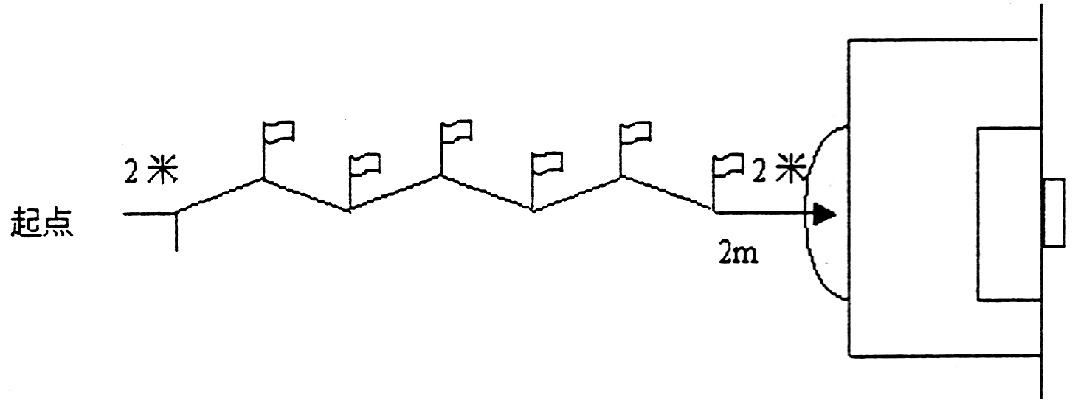
（图6）
B．测试方法
（1）考生从起点开始运球，脚触球立即开表计时。运球逐个绕过竿后射门，球越过球门线时停表。
（2）运球漏竿或未射入球门内，则无成绩。射中球门横梁或立柱可补测一次。
（3）每人测两次，取最佳一次作为该项成绩。
C．分值标准
标准 | 9秒 | 10秒 | 12秒 | 14秒
分值 | 150分 | 135分 | 120分 | 90分
3．定位球传准（ 分值150分）
A．场地设置
（1）以某点为圆心，分别以2.5米和3.5米为半径，画里、外两个圈。圆心处插一根高1.5米彩色小旗标竿，作为传准的目标。
（2）从圆心处以25米为半径，向任意方向画—条长5米的弧线，为传球限制线。（图7）
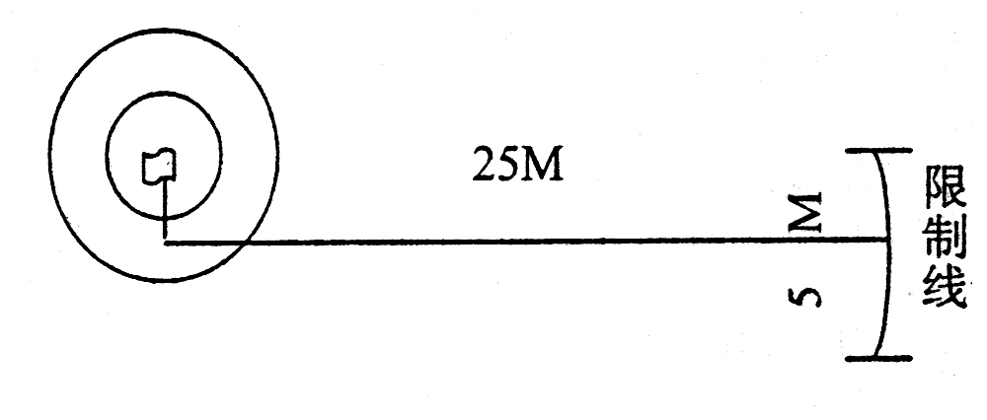
（图7）
B．测试方法
（1）考生将足球放在限制线上，用任一脚背内侧向圈里传球，球落在圈里和线上均有效，内圈15分，内外圈之间12分，大圈外不计分。
（2）每人连续测10次，取10次成绩之和。
4．50米跑（ 分值150分）
A．测试方法：考生采用站立式起跑。每人测两次，取最佳一次作为该项成绩。不得穿田径钉鞋。
B．分值标准
标准 | 6.7秒 | 7秒 | 7.3秒 | 7.6秒
分值 | 150分 | 135分 | 120分 | 90分

现场测试测分值=各项分值之和。

